Langenzenn, Juli 2026 – Die Ströbel GmbH, Hersteller und Lieferant von Verpackungsmitteln mit Sitz in Langenzenn/Mittelfranken, richtet ihren Vertrieb neu aus und fokussiert sich mit einer zusätzlich geschaffenen Stelle auf die technisch-fundierte, individuelle Kundenberatung. Neben Sebastian Schingale, Teamleiter Innendienst bei Ströbel, konnte mit Niklas Lockl ein weiterer Fachmann auf dem Gebiet Kunststofftechnik und Maschinenbau für das junge, dynamische Vertriebsteam gewonnen werden.
Technisches Know-how für maßgeschneiderte Kundenbetreuung -
Der Fokus der strategischen Neuausrichtung des technischen Vertriebs liegt darauf, Neukunden eine individuelle Beratung auf höchstem technischem Niveau anbieten zu können. Somit wird die Servicekompetenz der Ströbel GmbH deutlich gestärkt. Bereits bei der gemeinsamen Analyse der Verpackungsprozesse beim Kunden vor Ort kann das neue technische Vertriebsteam dank fundiertem Know-how der kunststoffverarbeitenden Industrie und des Maschinenbaus wertvolle Impulse liefern. Zudem unterstützen die beiden Vertriebsspezialisten Schingale und Lockl die Abteilung Kundenbetreuung bei komplexen technischen Sachverhalten und begleiten konstruktiv den jeweiligen Prozess der Projektrealisierung.
Ganzheitlicher Analyseprozess für die perfekte Verpackungslösung -
„Mit unserem neu aufgestellten technischen Vertriebsteam - und damit einhergehend der Neuausrichtung unserer Kundenbetreuung - durchleuchten wir ganzheitlich bestehende Fertigungsprozesse von Interessenten, selbstverständlich unter Einbezug aller gesetzlichen Vorgaben. Im Gegensatz zu reiner Katalogware, die lediglich das Produkt vermarktet, holen wir im Analyseprozess alle Entscheider aus den Unternehmen mit ins Boot. Neben dem Einkäufer sprechen wir deshalb auch mit Verpackungstechnikern, Logistikern und Projektierern, um die jeweils perfekte Verpackungslösung anbieten zu können!“, so Matthias Mandel, COO Vertrieb und Marketing bei der Ströbel GmbH.

Sicher. Gut. Verpackt.
www.stroebel.de

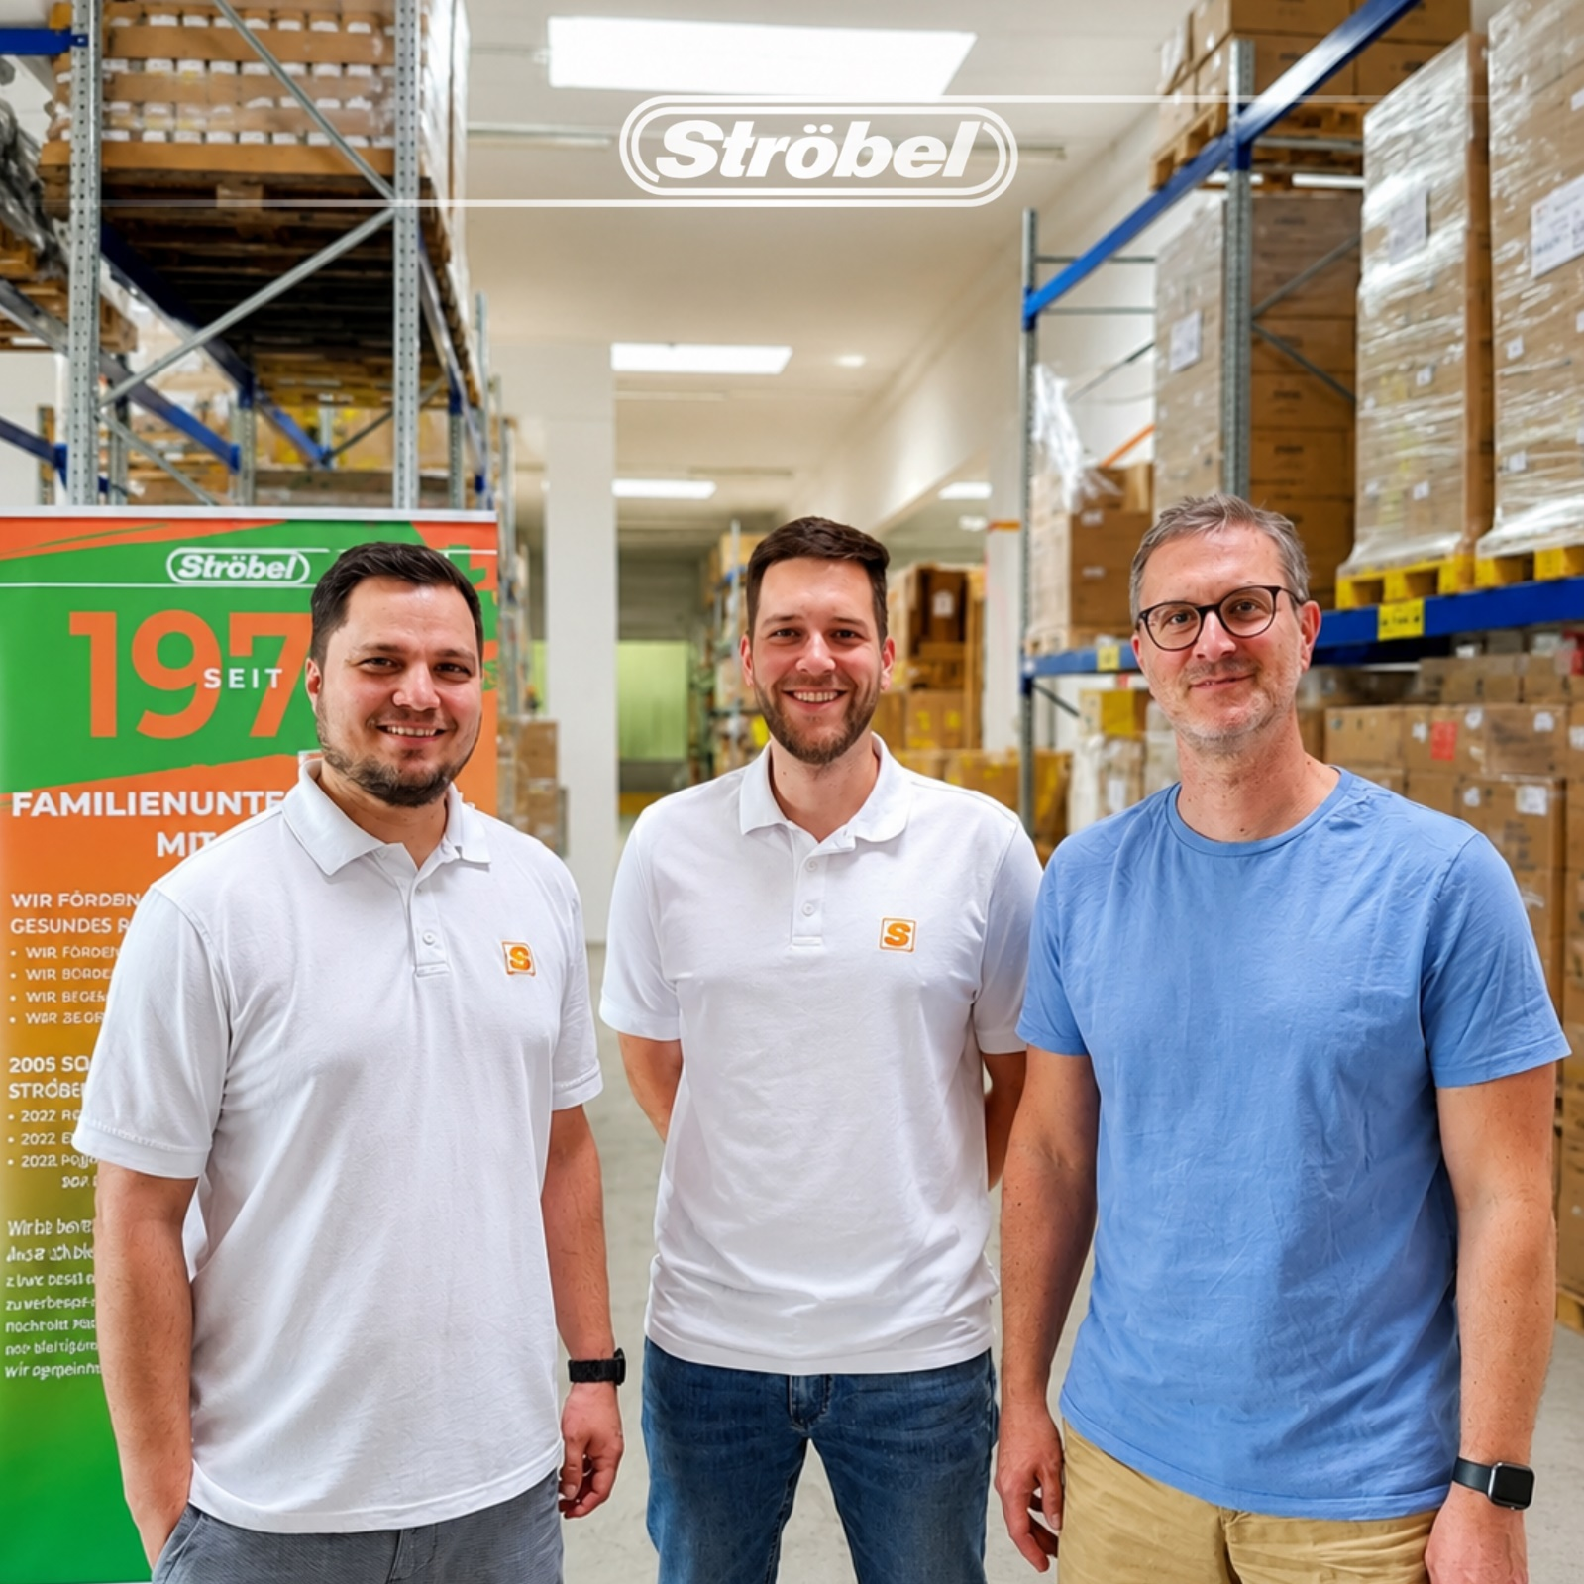
Bildunterschrift v.l.n.r.
Sebastian Schingale, Niklas Lockl, technischer Vertrieb, Matthias Mandel, COO Vertrieb und Marketing Ströbel GmbH

Ströbel GmbH – Sicher. Gut. Verpackt.
Die Ströbel GmbH wurde im Jahre 1978 gegründet und entwickelte sich in den letzten fünf Jahrzehnten von einem 2-Mann-Betrieb zu einem mittelständischen Unternehmen. Heute produziert und vertreibt Ströbel mit über 60 Mitarbeiterinnen und Mitarbeitern am Standort Langenzenn (Bayern) Verpackungen aus Polyethylen- und Verbundfolien sowie dazu gehöriges Verpackungszubehör. Die Produktpalette der Ströbel GmbH setzt sich zusammen aus Folienverpackungen, Trockenmitteln und Zubehör, das für einen sicheren Überseetransport benötigt wird. Verpackungsmittel der Ströbel GmbH kommen hauptsächlich in den Bereichen Korrosionsschutz, Langzeitkonservierung, Elektronik, Pharma und Lebensmittel zum Einsatz. Zum Kundenstamm des Systemlieferanten Ströbel GmbH zählen sowohl Firmen aus der Lebensmittelindustrie als auch große Maschinenbaukonzerne, die auf Qualität „Made in Germany“ setzen. Seit 2009 nimmt die Ströbel GmbH als umweltbewusster Betrieb am Umweltpakt Bayern teil. Während der Produktion wird auf den sparsamen Umgang mit Rohstoffen großen Wert gelegt. Alle Ströbel Mitarbeiter sind sensibilisiert, den Energieeinsatz stetig zu optimieren. Mit ihrem vielfältigen sozialen Engagement steht die Ströbel GmbH zu ihrer gesellschaftlichen Verantwortung gegenüber ihren Mitarbeitern, ihren Kunden und ihrer Region.
Weitere Informationen rund um die Ströbel Verpackungslösungen finden Sie unter www.stroebel.de.

Rezensionsexemplare schicken Sie bitte an unsere PR-Ansprechpartnerin! Herzlichen Dank!
Bei Rückfragen wenden Sie sich bitte an:
Ströbel GmbH
Mühlsteig 31-33
90579 Langenzenn

Abteilung Marketing: Pressearbeit:
Daniela Tauchmann Cathrin Kaminsky
Tel.: +49 (0)9101 9942 - 10 Tel.: +49 (0)172 90 66 88 4
E-Mail: daniela.tauchmann@stroebel.de E-Mail: pr@stroebel.de
Internet: www.stroebel.de

